ОПРОСНЫЙ ЛИСТ
для заказа барабанов ленточных конвейеров
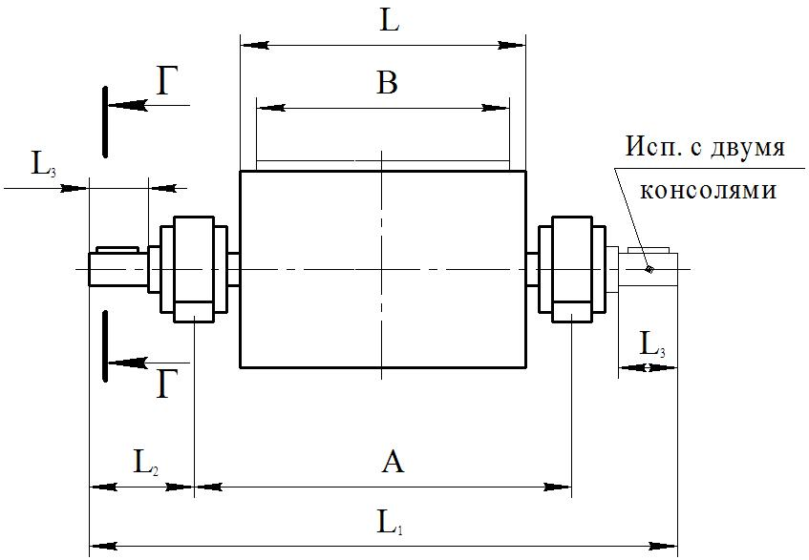
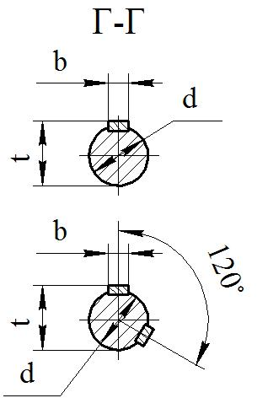
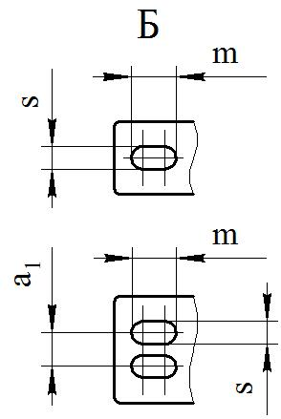
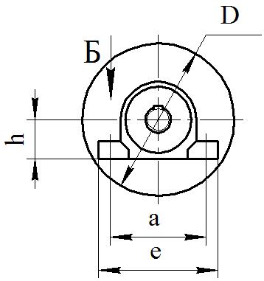

d_{п} – диаметр шейки вала под подшипник
- Барабан приводной/неприводной ____________________________; футерованный/нефутерованный________________________
Типоразмер  барабана | Размеры, мм
Типоразмер  барабана | В | d_{п} | D | А | L | L₁ | L₂ | Консоль вала |  | Шпоночное соединение |  | Кол-во  шпонок | а | а₁ | е | h | s | m
 |  |  |  |  |  |  |  | d | L₃ | b | t

Адрес заказчика (отгрузочные и платежные реквизиты): _______________________________________________________________________
________________________________________________________________________________________________________________________

Подпись заказчика ____________________

